Государственный контракт №_______
ИКЗ: 261230905727823090100100060000000244

г. Краснодар «___»_____________2026г.

Федеральное казенное учреждение «Следственный изолятор №1 Главного Управления Федеральной службы исполнения наказаний по Краснодарскому краю», (ФКУ СИЗО-1 ГУФСИН России по Краснодарскому краю), от имени Российской Федерации, в лице Начальника Карпейкина Михаила Викторовича, действующий на основании Устава, именуемое в дальнейшем Государственный заказчик (далее - Заказчик), с одной стороны, и _________________________________________, в лице __________________________________ действующий (ая) на основании _____________________________, именуемый в дальнейшем Поставщик, с другой стороны, вместе именуемые Стороны, на основании итогового протокола закупочной сессии №__________________________ от «____» _______________ 2026г. и в соответствии п.4 ч.1 ст. 93 Федерального закона от 05.04.2013 № 44-ФЗ «О контрактной системе в сфере закупок товаров, работ, услуг для обеспечения государственных и муниципальных нужд» (далее – Федеральный закон о контрактной системе), в целях обеспечения государственных нужд, заключили настоящий Государственный контракт (далее - Контракт) о нижеследующем:
- Предмет Контракта
1.1. Поставщик обязуется поставить Заказчику бумагу для офисной техники формата А – 4 (далее – Товар), согласно спецификации (Приложение № 1 к контракту), а Заказчик обязуется организовать приемку Товара и оплатить его на условиях настоящего Контракта.
1.2. Наименование, страна происхождения Товара, единица измерения, количество, цена общая стоимость, а также требования, предъявляемые к Товару, согласуются сторонами в Спецификации (Приложение №1), являющейся неотъемлемой частью настоящего Контракта.

Права и обязанности Сторон

2.1. Заказчик обязуется:

2.1.1. Осуществлять контроль за обеспечением Поставщиком поставок товара, предусмотренного Контрактом.

2.1.2. Обеспечить оплату поставленного товара в соответствии с условиями Контракта.

2.2. Заказчик имеет право:

2.2.1. Требовать от Поставщика надлежащего исполнения обязательств, предусмотренных контрактом, а также своевременного устранения выявленных недостатков товара;

2.2.2. Определять лиц, непосредственно участвующих в контроле за осуществлением поставки товара Поставщиком и лиц, участвующих в приемке товара по количеству и качеству.

2.2.3. Для проверки предоставленных Поставщиком товаров, предусмотренных Контрактом, в части их соответствия условиям Контракта привлекать экспертов, экспертные организации на основании контрактов, заключенных в соответствии с Федеральным законом о контрактной системе.

2.2.4. Требовать замены товара, несоответствующего по качеству, показателям содержащимся в нормативных и технических документах, и настоящем Контракте.

2.3. Поставщик обязуется:

2.3.1. Передать товар и необходимую документацию в порядке и в сроки, указанные в разделе 5 Контракта.

2.3.2. Обеспечить устранение за свой счет недостатков и дефектов, выявленных при приемке товара и в течение гарантийного срока;

2.3.3. Производить замену некачественного товара, в порядке и на условиях, предусмотренных Контрактом.

2.4. Поставщик вправе:

2.4.1. Требовать своевременную оплату на условиях, предусмотренных контрактом, надлежащим образом поставленного и принятого грузополучателем товара;

2.4.2. Досрочно исполнить обязательства по контракту, при этом такое досрочное исполнение не влечет обязанности заказчика по досрочной оплате принятого товара.

3. Цена Контракта и порядок расчетов
3.1. Цена Контракта составляет __________ (__________) рублей ___ копеек, в том числе НДС - (___ процентов) ___________ (_________) рублей ___ копеек/ НДС не облагается в соответствии с налоговым законодательством Российской Федерации.
(в случае, если Поставщик имеет право на освобождение от уплаты НДС, слова «в том числе НДС» заменяются словами «НДС не облагается»).
Неучтенные затраты, связанные с исполнением Контракта, но не включенные в предлагаемую цену Контракта, не подлежат возмещению Заказчиком.
3.2. Цена Контракта (цена единицы Товара) включает в себя: расходы Поставщика, связанные с исполнением обязательств по настоящему Контракту, в том числе расходы по оплате необходимых налогов, пошлин и сборов, а также расходы на упаковку, маркировку, доставку, разгрузку Товара.
Цена Контракта является твердой и определяется на весь срок исполнения Контракта, за исключением случаев, установленных Законом № 44-ФЗ и настоящим Контрактом.
При заключении и исполнении настоящего Контракта изменение его условий не допускается, за исключением случаев, предусмотренных статьями 34 и 95 Закона № 44-ФЗ.
3.3. Оплата производится Поставщику в течение 7 (семи) рабочих дней, начиная с даты предоставления Поставщиком Заказчику комплекта сопроводительной документации, указанной в п. 5.5. Контракта согласованной с Заказчиком без замечаний и подписания Заказчиком без замечаний Акта приема - передачи товара, составленного по прилагаемой форме (Приложение № 2) при наличии предельных объемов финансирования на счету Заказчика. Оплата производится в безналичной форме, путем перечисления денежных средств на расчетный счет Поставщика. Предельные объемы финансирования (ПОФ) выделены из средств федерального бюджета по целевой статье: 320 0305 ЦС 4240690049 ВР 244 (прочая закупка товаров, работ и услуг для обеспечения государственных (муниципальных) нужд) на 2026 год.
3.4. Заказчик по согласованию с Поставщиком в ходе исполнения Контракта вправе изменить не более чем на десять процентов количество предусмотренного Контрактом товара при изменении потребности в товаре, на поставку которого заключен Контракт. При изменении количества товара, Заказчик по согласованию с Поставщиком вносит изменения в первоначальную цену Контракта пропорционально количеству фактически поставляемого товара, но не более чем на десять процентов такой цены Контракта. Цена единицы дополнительно поставляемого товара или цена единицы товара при уменьшении предусмотренного Контрактом количества поставляемого товара должна определяться как частное от деления первоначальной цены Контракта на предусмотренное в Контракте количество такого товара.
3.5. Обязательства Заказчика по оплате товара считаются выполненными в день списания денежных средств со счетов Заказчика.
3.6. В случае изменения банковских реквизитов Поставщик обязан в письменной форме сообщить об этом Заказчику с указанием новых реквизитов. В противном случае все риски, связанные с перечислением Заказчиком денежных средств по указанным в Контракте реквизитам несет Поставщик.

3.7. Сумма, подлежащая уплате заказчиком юридическому лицу или физическому лицу, в том числе зарегистрированному в качестве индивидуального предпринимателя уменьшается, на размер налогов, сборов и иных обязательных платежей в бюджеты бюджетной системы Российской Федерации, связанных с оплатой контракта, если в соответствии с законодательством Российской Федерации о налогах и сборах такие налоги, сборы и иные обязательные платежи подлежат уплате в бюджеты бюджетной системы Российской Федерации заказчиком.

3.7.1. Заказчик не несет ответственность за исчисление и уплату Поставщиком, его работниками и контрагентами Поставщика налогов, сборов, взносов, которые они обязаны уплачивать по законодательству страны нахождения (учреждения) или от осуществления деятельности в РФ.

3.7.2. Заказчик не выплачивает и не компенсирует Поставщику, его работникам и контрагентам никакие налоги, сборы, взносы, проценты, пени и штрафы, подлежащие уплате ими в бюджет в связи с возникновением налоговых обязательств.

3.7.3. Поставщик заверяет и гарантирует, что является надлежащим образом, учрежденным и зарегистрированным юридическим лицом, уплачивает все налоги, сборы и взносы, ведет и своевременно представляет в налоговые и иные государственные органы отчетность; все операции Поставщика по приобретению/реализации товара полностью отражаются или будут отражаться в отчетности, в т. ч. налоговой.

4. Маркировка, упаковка и транспортировка.
4.1. Поставляемая продукция должна быть упакована и замаркирована в соответствии с действующими стандартами и техническими условиями. Упаковка (тара) должна гарантировать целостность и сохранность продукции при перевозке и хранении.
Упаковка Товара должна обеспечивать целостность и сохранность Товара при транспортировке и погрузочно-разгрузочных работах к месту эксплуатации.
4.2. Товар доставляется в невозвратной упаковке, обеспечивающей сохранность товара при его перевозке и, при необходимости, последующем хранении.
4.3. Транспортировка Товара осуществляется автотранспортом Поставщика, на условиях франко - пункт назначения, в соответствии с правилами перевозок указанным видом транспорта для данного вида Товара. Транспорт должен соответствовать требованиям санитарных норм и правил, а также быть подготовлен к перевозке Товара.
4.4. Тара и упаковка возврату не подлежат, залог за тару и упаковку не взыскивается, их стоимость включена в цену Контракта.

4.5. Товар, получивший при погрузке (разгрузке) и транспортировке повреждения, в том числе внешние, вследствие использования Поставщиком ненадлежащей тары и (или) упаковки, ненадлежащей маркировки, считается не поставленным и приемке не подлежит.
5. Сроки и порядок поставки товара.
5.1. Поставщик осуществляет доставку Товара Заказчику своими силами: г. Краснодар, ул. Воронежская, 42, с момента заключения Государственного контракта по «30» октября 2026г., в объемах и сроки согласно заявки Заказчика, в течение 4 (четырех) рабочих дней с момента получения такой заявки (разово).
Заявка подается письменно любым видом связи по средствам почтовой, факсимильной, телеграфной связи или электронной почтой, или устно по средствам телефонной связи (на указанный номер телефона Поставщиком при заключении Государственного контракта).
Доставка товара осуществляется на территорию режимного учреждения, в связи с этим осуществляются досмотровые мероприятия при въезде и выезде автотранспорта. Возможны задержки при въезде на территорию до 2 часов и выезде до 2,5 часов в зависимости от загруженности контрольно-пропускного пункта. Поставка товара осуществляется в рабочие дни: с 9.00 до 16.00 ч. (с понедельника по четверг), с 9.00 до 12.00 ч. (пятница). Принятие Товара ранее сроков, предусмотренных условиями Контракта, производится по согласованию сторон, после положительного решения Заказчика.

5.2. Поставщик обязуется передать Заказчику товар, не обремененный правами третьих лиц.
5.3. Поставщик имеет право исполнить обязательство или его часть досрочно по согласованию с Заказчиком.
В рамках Государственного контракта предусмотрена возможность обмена документами в форме электронных документов, также предусмотрено формирование документов о приемке товаров (работ, услуг) в электронной форме с использованием ЕИС подписанных усиленной квалифицированной электронной подписью (УКЭП) уполномоченных лиц Сторон.

Вместе с Товаром Поставщик передает Заказчику относящуюся к товару документацию:

- первичные учетные документы подтверждающие факт поставки товара, оформленные в соответствии с Федеральным законом № 402-ФЗ от 06.12.2011 «О бухгалтерском учете» (счет, счет – фактуру (в случае, если Поставщик является плательщиком НДС), товарную накладную либо универсальный передаточный документ и т.д.) оформленные в 2-х экземплярах (по одному для Поставщика, и Заказчика);

- акт приема – передачи Товара, составленный по прилагаемой форме (Приложение №2 к Контракту), подписанный Поставщиком в 2-х экземплярах (по одному для Заказчика и Поставщика);
В комплект поставки должны входить:
- при поставке товара, Поставщик представляет копии документов, подтверждающие соответствие качественных и функциональных характеристик товара государственным стандартам (если такие товары входят в Перечень товаров, подлежащих обязательной сертификации), технические паспорта или декларации о соответствии и другие документы, удостоверяющие его качество установленное для данного вида товара.

5.4. В целях соблюдения требования п. 1.10 Положения о правилах осуществления перевода денежных средств, утвержденного Банком России 19.06.2012 № 383-П номера первичных документов указанных в п. 5.3. настоящего Контракта не должно превышать 12 знаков (символов).

5.5. В случае, когда документы, указанные в пункте 5.3. Контракта, не переданы Поставщиком одновременно с товаром, Товар считается непоставленным и приемке не подлежит.

5.6. Моментом исполнения обязательств Поставщика по поставке товара по Контракту считается дата подписания без замечаний уполномоченными представителями Заказчика и Поставщика Акта приема-передачи товара (Приложение № 2 к Контракту).

5.7. Риск случайного повреждения Товара переходит на Заказчика с момента, когда Поставщик считается исполнившим свое обязательство по поставке Товара в соответствии с пунктом 5.3. Контракта.

5.8. Право собственности на Товар переходит к Заказчику с момента подписания Заказчиком и Поставщиком акта приема-передачи без замечаний.

6. Качество, безопасность и порядок приемки товара.
6.1. Качество поставляемого Товара должно соответствовать, действующему сертификату производителя и другим обязательным требованиям, предъявляемым к качеству данного вида Товара.
6.2. Порядок приемки товаров по количеству и качеству производится Заказчиком в соответствии с Инструкцией о порядке приемки продукции производственно-технического назначения и товаров народного потребления по количеству, утвержденной Постановлением Госарбитража СССР от 15.06.1965 №П-6, и Инструкцией о порядке приемки продукции производственно-технического назначения и товаров народного потребления по качеству, утвержденной Постановлением Госарбитража СССР от 25.04.1966 №П-7, в части, не противоречащей требованиям законодательства и условиям Контракта.
6.3. В день доставки Товара Заказчик осуществляет приемку Товара по количеству упаковок Товара, комплекту, явным видимым повреждениям упаковки и качеству Товара.
Заказчик вправе не отказывать в приемке поставленного Товара в случае выявления несоответствия этого Товара условиям настоящего Контракта, за исключением условий, касающихся качества и безопасности Товара, если выявленное несоответствие не препятствует приемке Товара и устранено Поставщиком.
При отсутствии претензий относительно количества Товара, комплектности, упаковки Товара, комплекта, качества и безопасности Товара, в том числе на основании заключения по результатам экспертизы, проведенной путем выборочной проверки качества и безопасности Товара, Заказчик подписывает документ о приемке - акт о приемке (Приложение №2), на основании которого Заказчик подписывает накладную/товарную накладную/универсальный передаточный документ/ и т.д. в течение 5 (пяти) рабочих дней с момента доставки Товара.
В случае обнаружения Заказчиком нарушений условий настоящего Контракта, в том числе требований к количеству Товара, комплектности, упаковке Товара, комплекту, качеству и безопасности Товара Заказчик отказывается от приемки такого Товара и составляет в течение 3 (трех) рабочих дней с момента доставки Товара мотивированный отказ от подписания акта о приемке с указанием перечня выявленных нарушений условий настоящего Контракта (далее - мотивированный отказ).

6.4. Для проверки предоставленных Поставщиком товаров, предусмотренных Контрактом, в части их соответствия условиям Контракта Заказчик в обязательном порядке обеспечивает проведение экспертизы. Экспертиза результатов, предусмотренных Контрактом, может проводиться Заказчиком своими силами или к ее проведению могут привлекаться эксперты, экспертные организации на основании Контрактов, заключенных в соответствии с Федеральным законом о контрактной системе.

6.5. В случае проведения экспертизы в соответствии пунктом 6.3. Контракта Заказчик уведомляет Поставщика о дате, месте, порядке и сроках проведения экспертизы, о порядке и сроках оформления результатов такой экспертизы, а также об экспертной организации и (или) эксперте (ах), осуществляющих экспертизу.

6.6. Экспертиза товара не является окончательной приемкой. Результаты экспертизы оформляются в виде заключения, в 2 (двух) экземплярах, по одному для Заказчика и Поставщика.

6.7. В случае, если по результатам экспертизы будет установлено, что поставленный товар не соответствует условиям, предусмотренным Контрактом, такой товар приемке не подлежит.

6.8. В случае, если по результатам экспертизы будет установлено, что поставленный товар не соответствует условиям, предусмотренным Контрактом, такой товар приемке не подлежит и считается непоставленным. При этом Заказчик составляет мотивированный отказ от приемки товара и подписания Акта приема-передачи товара, который направляет Поставщику в течение 5 (пяти) рабочих дней с момента выявления несоответствия товара требованиям законодательства и условиям Контракта.

7. Гарантийные обязательства.

7.1. Поставляемый Товар должен быть новым (который не был в употреблении, в ремонте, не был восстановлен, у которого не была осуществлена замена составных частей, не были восстановлены потребительские свойства), не ранее 2025 года выпуска.

7.2. Поставщик гарантирует соответствие качества поставляемого Товара требованиям законодательства Российской Федерации и условиям настоящего Контракта, Товар должен быть разрешен к использованию на территории Российской Федерации.

7.3.Качество и комплектность поставляемых Товаров должна соответствовать техническим условиям и (или) ГОСТам, а также подтверждаться сертификатом качества завода-изготовителя (при наличии такого у производителя) и стандартам качества.

7.4. Гарантийный срок на поставленный и установленный Товар должен соответствовать данным, указанным в паспорте Товара.

7.5. Гарантийный срок Товара составляет 12 месяцев с даты подписания Заказчиком (его представителем) товарной накладной или универсально-передаточного документа, а также Акта приема-передачи товара (Приложение № 2).

7.6. В течение гарантийного срока годности на товар Поставщик осуществляет безвозмездную замену товара ненадлежащего качества на товар, соответствующий требованиям Контракта.

7.7. Срок замены некачественного товара составляет не более 5 (пяти) календарных дней с момента получения Поставщиком письменного требования Грузополучателя о замене товара несоответствующего качества. В данный срок входит время, затраченное на транспортировку товара.

8. Ответственность Сторон.
8.1. В случае неисполнения или ненадлежащего исполнения обязательств, предусмотренных Контрактом, виновная сторона несет ответственность, установленную действующим законодательством Российской Федерации и Контрактом.
8.2. В случае просрочки исполнения Заказчиком обязательств, предусмотренных Контрактом, а также в иных случаях неисполнения или ненадлежащего исполнения Заказчиком обязательств, предусмотренных Контрактом, Поставщик вправе потребовать уплаты неустоек (штрафов, пеней). Пеня начисляется за каждый день просрочки исполнения Заказчиком обязательства, предусмотренного Контрактом, начиная со дня, следующего после дня истечения установленного Контрактом срока исполнения обязательства, и устанавливается в размере одной трехсотой действующей на дату уплаты пеней ключевой ставки Центрального банка Российской Федерации от не уплаченной в срок суммы.
8.3. Правила определения размера штрафа за ненадлежащее исполнение Заказчиком обязательств по Контракту установлены постановлением Правительства Российской Федерации от 30.08.2017 № 1042 «Об утверждении Правил определения размера штрафа, начисляемого в случае ненадлежащего исполнения заказчиком, неисполнения или ненадлежащего исполнения поставщиком (подрядчиком, исполнителем) обязательств, предусмотренных контрактом (за исключением просрочки исполнения обязательств заказчиком, поставщиком (подрядчиком, исполнителем), и размера пени, начисляемой за каждый день просрочки исполнения поставщиком (подрядчиком, исполнителем) обязательства, предусмотренного контрактом, о внесении изменений в постановление Правительства Российской Федерации от 15 мая 2017 г. № 570 и признании утратившим силу постановления Правительства Российской Федерации от 25 ноября 2013 г. № 1063» (далее – Постановление Правительства РФ № 1042).
За каждый факт неисполнения Заказчиком обязательств, предусмотренных Контрактом, за исключением просрочки исполнения обязательств, предусмотренных Контрактом, размер штрафа устанавливается в виде фиксированной суммы, если цена Контракта не превышает 3 млн. рублей (включительно);
Размер штрафа составляет 1000 (одну тысячу) рублей 00 копеек.
8.4. Общая сумма начисленных штрафов за ненадлежащее исполнение Заказчиком обязательств, предусмотренных Контрактом, не может превышать цену Контракта.
8.5. В случае просрочки исполнения Поставщиком обязательств, предусмотренных Контрактом, а также в иных случаях неисполнения или ненадлежащего исполнения Исполнителем обязательств, предусмотренных Контрактом, Заказчик направляет Поставщику требование об уплате неустоек (штрафов, пеней). Пеня начисляется за каждый день просрочки исполнения Поставщиком обязательства, предусмотренного Контрактом, начиная со дня, следующего после дня истечения установленного контрактом срока исполнения обязательства, и устанавливается в размере одной трехсотой действующей на дату уплаты пени ключевой ставки Центрального банка Российской Федерации от цены Контракта, уменьшенной на сумму, пропорциональную объему обязательств, предусмотренных Контрактом и фактически исполненных Поставщиком.
8.6. Правила определения размера штрафа неисполнения или ненадлежащего исполнения Поставщиком обязательств по Контракту установлены постановлением Правительства Российской Федерации от 30.08.2017 № 1042.
За каждый факт неисполнения или ненадлежащего исполнения поставщиком обязательств, предусмотренных контрактом, за исключением просрочки исполнения обязательств (в том числе гарантийного обязательства), предусмотренных контрактом, размер штрафа устанавливается в виде фиксированной суммы 10 процентов цены контракта (этапа) в случае, если цена контракта (этапа) не превышает 3 млн. рублей;
Размер штрафа составляет _____________________________рублей _____копеек
8.7. Общая сумма начисленных штрафов за неисполнение или ненадлежащее исполнение Поставщиком обязательств, предусмотренных Контрактом, не может превышать цену Контракта.
8.8. Сторона освобождается от уплаты неустойки (штрафа, пени), если докажет, что неисполнение или ненадлежащее исполнение обязательства, предусмотренного Контрактом, произошло вследствие непреодолимой силы или по вине другой Стороны.
8.9. Уплата неустойки (штрафа, пени) не освобождает Стороны от исполнения обязательств по Контракту.
8.10. Вред, причиненный третьим лицам по вине Поставщика при исполнении обязательств по Контракту, возмещается за его счет.

9. Форс-мажорные обстоятельства.

9.1. Сторона освобождается от ответственности за частичное или полное неисполнение обязательств по Контракту, если такое неисполнение является следствием обстоятельств непреодолимой силы, включая землетрясение, наводнение, пожар, тайфун, ураган и другие стихийные бедствия, военные действия, массовые заболевания и действия органов государственной власти и управления, влияющие на возможность исполнения Сторонами своих обязательств по Контракту.

Указанные события должны носить чрезвычайный, непредвиденный и непредотвратимый характер, возникнуть после заключения Контракта и не зависеть от воли Сторон.

9.2. При наступлении обстоятельств непреодолимой силы Сторона должна без промедления, но не позднее 3 рабочих дней, известить о них другую Сторону в письменной форме. В извещении должны быть сообщены данные о характере обстоятельств, а также по возможности оценка их влияния на возможность исполнения обязательств по Контракту и срок исполнения обязательств.

9.3. По прекращении указанных обстоятельств Сторона должна без промедления, но не позднее 3 рабочих дней, известить об этом другую Сторону в письменной форме. В извещении должен быть указан срок, в который предполагается исполнить обязательства по Контракту. Если Сторона не направит или несвоевременно направит извещение, она лишается права ссылаться на такие обстоятельства, а также должна возместить другой Стороне убытки, причиненные не извещением или несвоевременным извещением.

9.4. Сторона должна в течение 10 рабочих дней с момента прекращения форс-мажорных обстоятельств передать другой Стороне документы, подтверждающие наличие и продолжительность форс-мажорных обстоятельств, выданные компетентным органом или организацией.

9.5. В случае наступления форс-мажорных обстоятельств срок исполнения Сторонами обязательств по Контракту отодвигается в пределах текущего финансового года соразмерно времени, в течение которого действовали такие обстоятельства и их последствия.

9.6. Если форс-мажорные обстоятельства и их последствия продолжают действовать более 1 (одного) месяца, Стороны в возможно короткий срок проведут переговоры с целью выявления приемлемых для обеих Сторон альтернативных способов исполнения Контракта и достижения соответствующей договоренности.

10. Изменение и расторжение Контракта.

10.1. Контракт может быть изменен по соглашению Сторон в случаях, предусмотренных Федеральным законом от 05.04.2013 № 44-ФЗ «О контрактной системе в сфере закупок товаров, работ, услуг для обеспечения государственных и муниципальных нужд», Гражданским кодексом Российской Федерации и Контрактом.

10.2. Изменение существенных условий Контракта при его исполнении не допускается, за исключением их изменения по соглашению Сторон в следующих случаях;

а) при снижении цены Контракта без изменения предусмотренного Контрактом количества товара, качества поставляемого товара и иных условий Контракта;

б) если по предложению Государственного заказчика увеличивается предусмотренное Контрактом количество товара не более чем на десять процентов или уменьшается предусмотренное Контрактом количество поставляемого товара не более чем на десять процентов. При этом по соглашению сторон допускается изменение с учетом положений бюджетного законодательства Российской Федерации цены Контракта пропорционально дополнительному количеству товара исходя из установленной в Контракте цены единицы товара, но не более чем на десять процентов цены Контракта. При уменьшении предусмотренного Контрактом количества товара Стороны Контракта обязаны уменьшить цену Контракта исходя из цены единицы товара. Цена единицы дополнительно поставляемого товара или цена единицы товара при уменьшении предусмотренного Контрактом количества поставляемого товара должна определяться как частное от деления первоначальной цены Контракта на предусмотренное в Контракте количество такого товара;

в) в случаях, предусмотренных пунктом 6 статьи 161 Бюджетного кодекса Российской Федерации, при уменьшении ранее доведенных до Государственного заказчика как получателя бюджетных средств лимитов бюджетных обязательств. При этом Государственный заказчик в ходе исполнения Контракта обеспечивает согласование новых условий Контракта, в том числе цены и(или) сроков исполнения Контракта и(или) количества товара, предусмотренных Контрактом. Сокращение количества товара при уменьшении цены Контракта в данном случае осуществляется в соответствии с методикой, утвержденной Правительством Российской Федерации от 28.11.2013 № 1090. Принятие Государственным заказчиком решения об изменении Контракта в связи с уменьшением лимитов бюджетных обязательств осуществляется исходя из соразмерности изменения цены контракта и количества товара.

10.3. При исполнении Контракта (за исключением случаев, которые предусмотрены нормативными правовыми актами, принятыми в соответствии с частью 6 статьи 14 Закона №44-ФЗ) по согласованию Государственного заказчика с Поставщиком допускается поставка товара, качество, технические и функциональные характеристики (потребительские свойства) которого являются улучшенными по сравнению с качеством и соответствующими техническими и функциональными характеристиками, указанными в Контракте.

10.4. Все изменения к Контракту действительны, если они оформлены в виде дополнительного соглашения к Контракту и подписаны надлежаще уполномоченными на то представителями Сторон. Все соглашения являются неотъемлемой частью Контракта.

10.5. Контракт может быть расторгнут по соглашению Сторон, по решению суда или в связи с односторонним отказом Стороны Контракта от исполнения Контракта в соответствии с гражданским законодательством.

10.6. Государственный заказчик обязан принять решение об одностороннем отказе от исполнения Контракта в случае, если в ходе исполнения Контракта будет установлено, что Поставщик и(или) поставляемый товар не соответствуют установленным извещением об осуществлении закупки и(или) документацией о закупке требованиям к участникам закупки и(или) поставляемому товару или представил недостоверную информацию о своем соответствии и(или) соответствии поставляемого товара таким требованиям, что позволило ему стать победителем определения поставщика.

10.7. Государственный заказчик вправе принять решение об одностороннем отказе от исполнения Контракта в соответствии с гражданским законодательством в случае:

поставки товара ненадлежащего качества с недостатками, которые не могут быть устранены в приемлемый для Государственного заказчика срок;

неоднократного нарушения сроков поставки товара.

10.8. Поставщик вправе принять решение об одностороннем отказе от исполнения Контракта по основаниям, предусмотренным Гражданским кодексом Российской Федерации для одностороннего отказа от исполнения отдельных видов обязательств, в случаях:

неоднократного нарушения Государственным заказчиком сроков оплаты товара.

10.9. В случае расторжения Контракта по любым основаниям Государственный заказчик обязан оплатить Поставщику стоимость товара надлежащего качества и соответствующего требованиям Государственного заказчика, фактически поставленного на момент расторжения Контракта.

10.10. Если в результате издания акта органа государственной власти Российской Федерации исполнение Государственным заказчиком своих обязательств по Контракту становится невозможным полностью или частично, обязательство прекращается полностью или в соответствующей части.

11. Порядок разрешения споров.

11.1. Все споры, возникающие из настоящего Контракта, Стороны могут разрешать путем переговоров.

11.2. Все споры, возникающие из настоящего Контракта, подлежат передаче на разрешение в Арбитражный суд Краснодарского края в соответствии с действующим законодательством Российской Федерации и настоящим Контрактом.

11.3. До передачи спора на разрешение в Арбитражный суд Краснодарского края Стороны принимают предусмотренные настоящим разделом меры по досудебному урегулированию спора, за исключением дел, для которых согласно части 5 статьи 4 Арбитражного процессуального кодекса Российской Федерации принятие сторонами мер по досудебному урегулированию не является обязательным.

11.4. Претензия должна быть составлена в письменной форме и направлена одной Стороной другой Стороне по адресу Стороны-адресата, установленному настоящим Контрактом, с использованием курьерской доставки с отметкой о вручении либо с использованием почтовой связи заказным или ценным письмом с уведомлением о вручении. Момент получения претензии Стороной-адресатом определяется в соответствии с гражданским законодательством Российской Федерации.

11.5. Сторона должна дать в письменной форме ответ на претензию по существу в срок не позднее 30 календарных дней с даты получения претензии.

11.6. В претензии должны быть указаны: наименование, почтовый адрес и реквизиты Стороны, предъявившей претензию; наименование, почтовый адрес и реквизиты Стороны, которой предъявлена претензия; обстоятельства, являющиеся основанием для предъявления претензии, со ссылками на соответствующие пункты настоящего Контракта и (или) нормативные правовые акты; требования; информацию о мерах, которые будут осуществлены в случае отклонения претензии (приостановка исполнения обязательств, передача спора на разрешение суда и т. д.); дату и регистрационный номер претензии; подпись уполномоченного лица; перечень прилагаемых документов.

111.7. Если требования в претензии подлежат денежной оценке, в претензии указывается истребуемая денежная сумма и ее полный и обоснованный расчет.

11.8. В подтверждение заявленных требований к претензии должны быть приложены надлежащим образом оформленные и заверенные необходимые документы, которые отсутствуют у Стороны-адресата, их копии либо выписки из них.

11.9. В претензии могут быть указаны иные сведения, которые, по мнению Стороны, предъявившей претензию, будут способствовать более быстрому и правильному ее рассмотрению, объективному урегулированию спора.

11.10. При отклонении претензии полностью или частично либо неполучении ответа в установленные для ее рассмотрения сроки, либо неисполнении требований по претензии в установленные для их исполнения сроки, либо невручении претензии по обстоятельствам, зависящим от Стороны-адресата, Сторона, предъявившая претензию, вправе после наступления любого из указанных событий передать спор на разрешение в Арбитражный суд Краснодарского края.

12. Прочие условия.

12.1. Настоящий Контракт составлен в 2 экземплярах, идентичных по содержанию и имеющих одинаковую юридическую силу, один из которых передан Исполнителю, один - находятся у Заказчика/ Настоящий Контракт составлен в форме электронного документа, подписанного усиленными электронными подписями Сторон.

12.2. При исполнении Контракта не допускается перемена Поставщика, за исключением случаев, когда новый Поставщик является правопреемником Поставщика по такому Контракту вследствие реорганизации юридического лица в форме преобразования, слияния или присоединения. В случае перемены Заказчика по Контракту его права и обязанности по такому Контракту переходят к новому Заказчику в том же объеме и на тех же условиях.

12.3. В случае изменения юридических адресов, банковских и отгрузочных реквизитов Сторона обязана сообщить об этом другой Стороне в течение 1 (одного) рабочего дня в письменной форме.

12.4. Во всем остальном, что не предусмотрено Контрактом, Стороны руководствуются действующим законодательством Российской Федерации.

12.5. Стороны соглашаются, что в рамках исполнения настоящего Контракта предусмотрена возможность обмена документами в форме электронных документов, также предусмотрено формирование документов о приемке товаров (работ, услуг) в электронной форме с использованием ЕИС подписанных усиленной квалифицированной электронной подписью (УКЭП) уполномоченных лиц Сторон (счет, счет – фактуру (в случае, если Поставщик является плательщиком НДС), товарную накладную либо универсальный передаточный документ и т.д.), акт приема – передачи Товара, Контракты (договора), дополнительные соглашения, акты сверки взаимных расчетов, иные документы, связанные с исполнением Контракта).

12.6. Обмен электронными документами осуществляется через оператора ЭДО (АО «ПФ «СКБ Контур» (Диадок), АО «Калуга Астрал», ООО «Такском», Сбис (тензор) и др.).

Стороны вправе выбрать иного оператора, обеспечивающего юридическую силу электронных документов в соответствии с 63-ФЗ.
12.7. К Контракту прилагаются и являются его неотъемлемой частью:
12.7.1. Спецификация Товара (Приложение №1 к Контракту)
12.7.2. Форма акта о приемки Товара (составленный по форме 0510452 (приказ от 15.04.2021 № 61н)) (Приложение №2 к Контракту).

13. Срок исполнения и действия Контракта.
13.1. Настоящий Контракт вступает в силу с момента его подписания Сторонами. Срок исполнения и действия до «20» декабря 2026г., а в части осуществления гарантийных обязательств – до их полного исполнения.
14. Конфиденциальность.
14.1. Стороны гарантируют соблюдение конфиденциальности сведений и информации, ставших известными Сторонам в ходе исполнения настоящего Контракта. В случае передачи указанных сведений третьим лицам, разглашении информации ограниченного доступа какой-либо Стороной, виновная Сторона несет имущественную ответственность как за ненадлежащее исполнение обязательств.
14.2. Заказчик заявляет и Поставщик осознает, что конфиденциальная информация Заказчика является информацией, доступ к которой ограничивается действующим законодательством Российской Федерации. В целях обеспечения ее неразглашения Заказчиком могут быть использованы различные способы защиты, предусмотренные действующим законодательством Российской Федерации.
14.3. Конфиденциальная информация Заказчика предоставляется Поставщику Заказчиком исключительно для целей выполнения Поставщиком обязательств в соответствии с настоящим Контрактом.
14.4. Сторона вправе использовать конфиденциальную информацию другой Стороны исключительно для целей исполнения настоящего Контракта. Сторона не вправе раскрывать, разглашать и передавать, соответственно, обязуется не раскрывать, не разглашать и не передавать Конфиденциальную информацию другой Стороны каким бы то ни было третьим лицам без прямого предварительного письменного согласия такой Стороны, кроме случаев вынужденного раскрытия по требованию уполномоченных государственных органов на основании законного и мотивированного требования таких органов (предъявленного с соблюдением установленного законом порядка) в объеме и в случаях, прямо предусмотренных действующим законодательством Российской Федерации.
14.5. Поставщик обязуется принять все необходимые меры для сохранения в тайне конфиденциальной информации Заказчика.
14.6. Обязательства Сторон по соблюдению конфиденциальности, вытекающие из настоящего Контракта, сохраняют свою силу в течение 5-ти лет после окончания выполнения обязательств по настоящему Контракту.
15. Антикоррупционная оговорка
15.1. При заключении и (или) исполнении настоящего Контракта Стороны, их аффилированные лица, сотрудники не выплачивают, не предлагают выплатить и не разрешают выплату каких – либо денежных средств или ценностей в любой форме, ни напрямую, ни через посредников, любым лицам для оказания влияния на действия или решения этих лиц с целью сохранить или получить какие – либо неправомерные преимущества в хозяйственной деятельности. При заключении и (или) исполнении настоящего Контракта Стороны, их аффилированные лица, сотрудники или посредники не осуществляют действия, квалифицируемые применимым для целей настоящего Контракта законодательством как дача или получение взятки, коммерческий подкуп, а также действия по легализации (отмыванию) доходов, полученных преступным путем.
15.2. В случае возникновения у Сторон подозрений, что произошло или может произойти нарушение каких – либо положений п. 15.1. настоящей оговорки, соответствующая Сторона обязуется уведомить другую Сторону в письменной форме. В письменном уведомлении Сторона обязана сослаться на факты или предоставить материалы, достоверно подтверждающие или дающие основания предполагать, что произошло или может произойти нарушение каких – либо положений п. 15.1. настоящей оговорки контрагентом, его аффилированными лицами, сотрудниками или посредниками, выражающееся в действиях, квалифицируемых применимым законодательством как дача или получение взятки, коммерческий подкуп, а также действиях по легализации доходов, полученных преступным путем. После письменного уведомления соответствующая Сторона имеет право приостановить исполнение обязательств по настоящему Контракту до получения подтверждения, что нарушение не произошло или не произойдет. Это подтверждение должно быть направлено в течение 10 рабочих дней с даты направления письменного уведомления.
15.3. В случае нарушения одной Стороной обязательств воздерживаться от запрещенных в п. 15.1. настоящей оговорки действий и (или) неполучения другой Стороной в установленный настоящей оговоркой срок подтверждения, что нарушение не произошло или не произойдет, другая Сторона имеет право расторгнуть Контракта в одностороннем порядке полностью или в части, направив письменное уведомление о расторжении. Сторона, по чьей инициативе был расторгнут Контракт в соответствии с положениями настоящей статьи, вправе требовать возмещения реального ущерба, возникшего в результате такого нарушения.
16. Юридические адреса и банковские реквизиты Сторон.
«Заказчик»  Федеральное казенное учреждение  «Следственный изолятор №1  Главного Управления Федеральной службы  исполнения наказаний по Краснодарскому краю»  (ФКУ СИЗО – 1 ГУФСИН России по Краснодарскому краю)  Юридический адрес:  350000, Краснодарский край  г. Краснодар, ул. Воронежская 42  Фактический адрес:  350001, Краснодарский край  г. Краснодар, ул. Воронежская 42  эл. почта: sizo1_23@mail.ru  тел.: 8-861-233-66-83  Банковские реквизиты:  ИНН 2309057278, КПП 230901001  р/с 03211643000000013241  к/с 40102810745370000024  УФК по Нижегородской области (ФКУ СИЗО-1 ГУФСИН  России по Краснодарскому краю л/с 03181512770) ОКЦ №1 Волго – Вятское ГУ Банка России//УФК по Нижегородской области  БИК 012202102  ОКПО 08550603  ОКТМО 03701000  «Заказчик»  Начальник  ___________________ /М. В. Карпейкин/  МП подпись | «Поставщик»  Юридический адрес:  Фактический адрес:  Банковские реквизиты:  «Поставщик»  ___________________ /_______________/  МП подпись

Приложение № 1 к Государственному контракту
№ _____ от «_____»______________ 2026г.

Спецификация товара

№ п/п | Наименование* | Технические данные, характеристики  товара* | Страна происхождения товара* | Ед. изм. | Количество | Цена за ед. руб. | Сумма, руб.
1 | Бумага для офисной техники формата А – 4 | ОКПД2/КТРУ:  17.12.14.110/ 17.12.14.110 – 00000004  Вид бумаги: офисная  Формат листов: А4 (210*297 мм)  Тара: коробка из жесткого картона  В коробке 2 500 листов (5 упаковок по 500 листов)  Цвет листа: белый  Плотность: не менее 80 г/м2*  Непрозрачность: не менее 90% *  Толщина: не менее 100 мкм *  Класс бумаги: не ниже С*  Назначение: для лазерного принтера, для струйного принтера  Стандарт: ГОСТ Р 57641-2017 или эквивалент* |  | пачка

Спецификация товара подписана на сумму ________________________________________ (____________________________________________________) рублей ________ копеек и включает в себя: расходы Поставщика, связанные с исполнением обязательств по настоящему Контракту, в том числе расходы по оплате необходимых налогов, пошлин и сборов, а также расходы на упаковку, маркировку, доставку, разгрузку Товара.

Заказчик  Начальник | Поставщик
_______________ /М.В. Карпейкин/  М.П. (подпись) | ___________________/_______________/  М.П. (подпись)

Приложение № 2 к Государственному контракту
№ _____ от «_____»______________ 2026г.

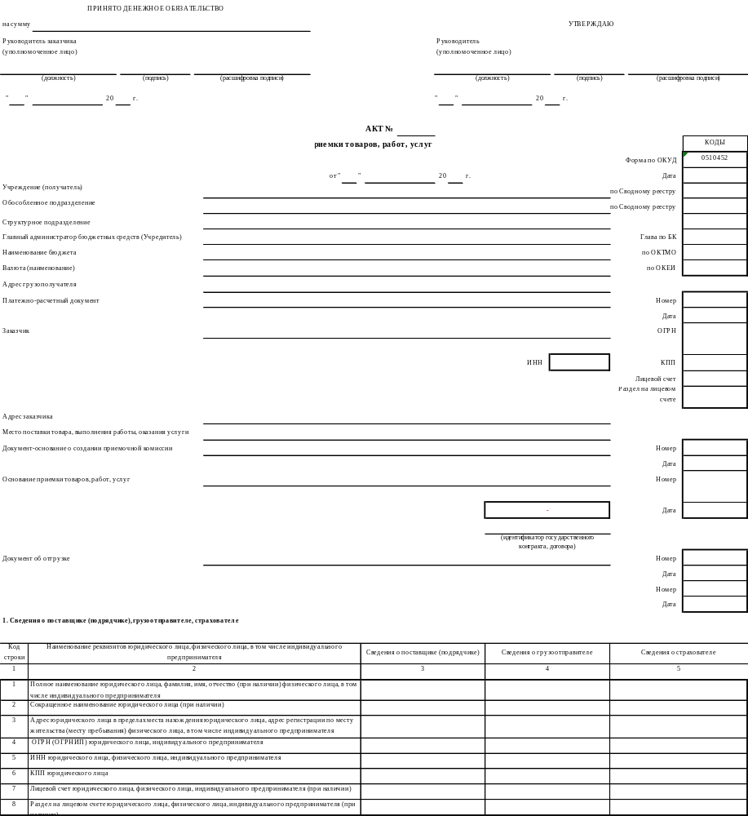

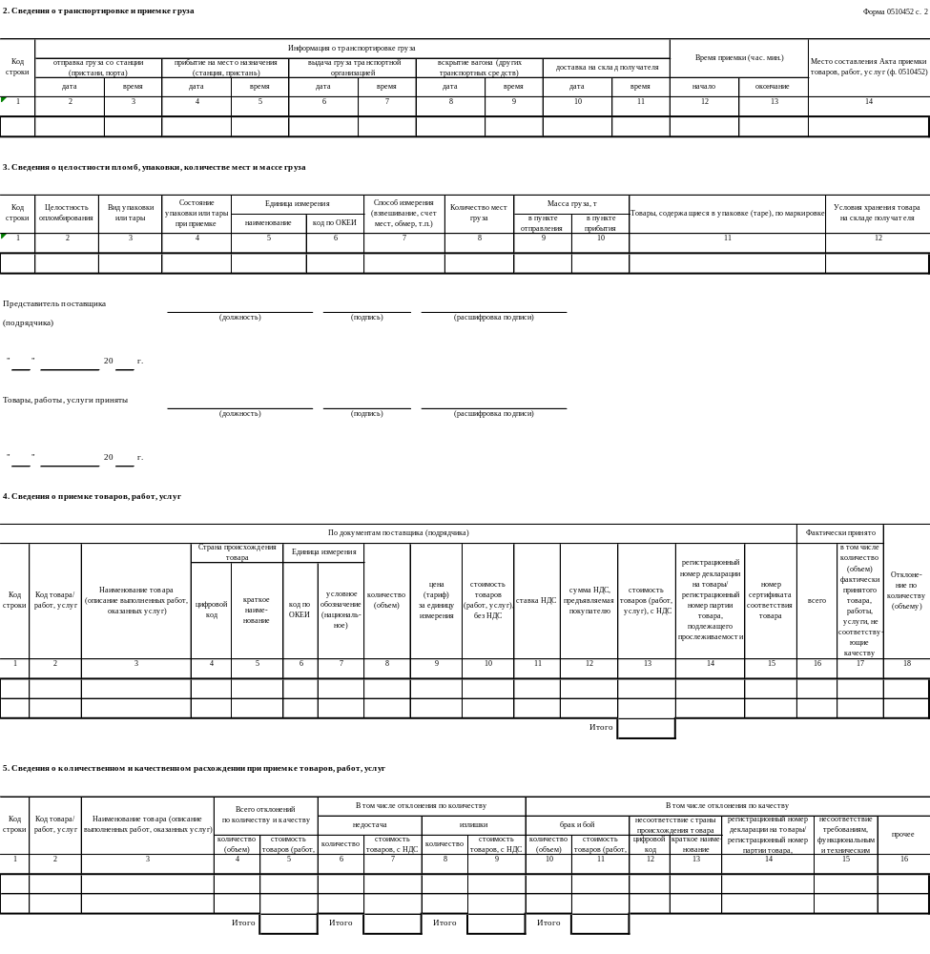

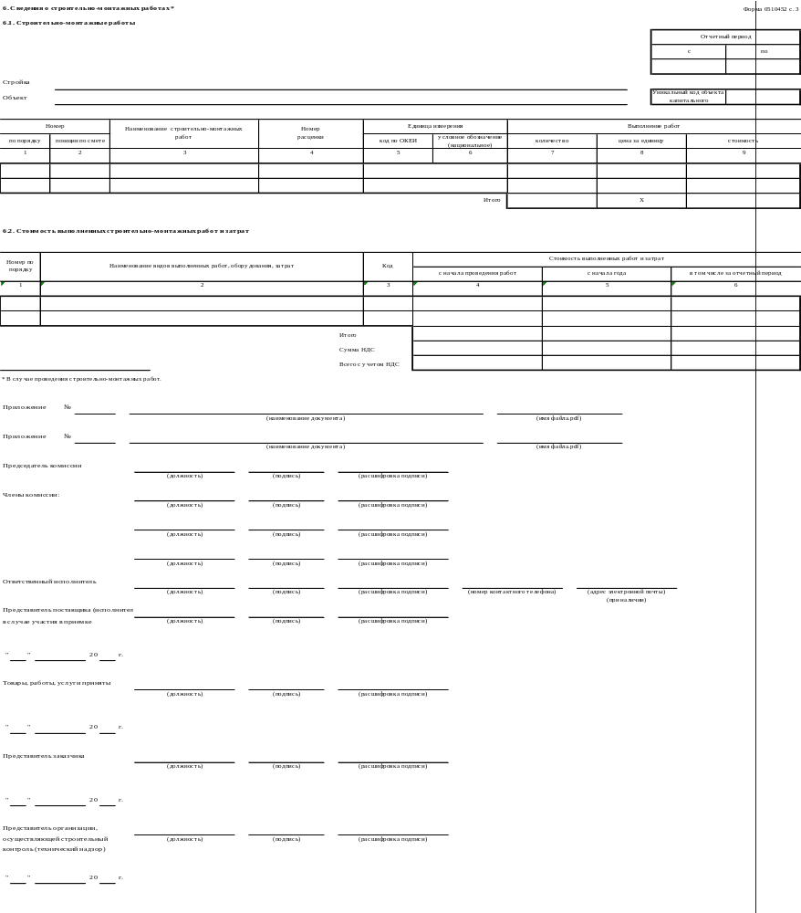

Заказчик  Начальник | Поставщик
_______________ /М.В. Карпейкин/  М.П. (подпись) | ___________________/_______________/  М.П. (подпись)

